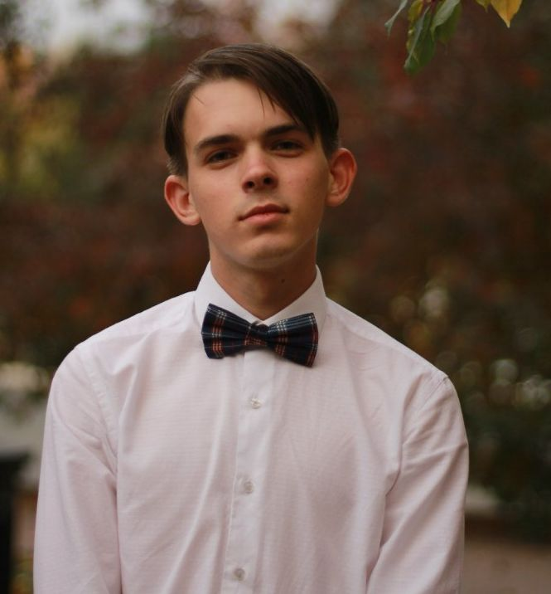
Кандидат в президенты
Калашников Виктор,
10-2 класс

Программа кандидата:
«ВМЕСТЕ МЫ МОЖЕМ ВСЁ!»

Цель: Привлечение учащихся к активному участию в жизни школы и сотрудничеству с педагогами

Для достижения цели опираюсь на следующие принципы школьного самоуправления:
- конкретизация общешкольных дел;
- доброжелательная требовательность

МЕРОПРИЯТИЯ ПРОГРАММЫ
1. Сохранение традиций Гимназий:
1.1. Определение дня самоуправления Гимназии.
1.2. Проведение межклассовых конкурсов, посвященных юбилею Гимназии.
1.3. Организация конкурса на разработку эмблемы Гимназии.
1.4. Забота о порядке и чистоте в школе.

2. Разнообразие внеурочной деятельности:
2.1. Планирование тематических (предметных) недель.
2.2. Пропаганда деятельности школьных СМИ.
2.3. Проведение интеллектуальных игр «Дебаты».
2.4. Культурно-просветительные мероприятия.

3. Усовершенствование школьного самоуправления:
3.1. Формирование правительства из активов классов.
3.2. Поддержка проведения школьных мероприятий в соответствии с планом.
3.3. Мониторинг деятельности школьного самоуправления.
3.4. Информирование о деятельности Школьного самоуправления.

